**La UR-150 « Scorpion »,**

**le nouveau mécanisme létal d’URWERK**

**Genève – Octobre 2024.**

**URWERK réinvente sa complication fétiche, les heures satellite. Nouveau mécanisme, nouvelle scénographie. La UR-150 « Scorpion » se présente sous une carapace tout en rondeur. Mais ne vous fiez pas à son allure débonnaire et pacifique, la UR-150 cache un dispositif redoutable, un aiguillon fulgurant dont la fonction létale se déclenche en un centième de seconde.**

**Attention mécanisme méchant !**

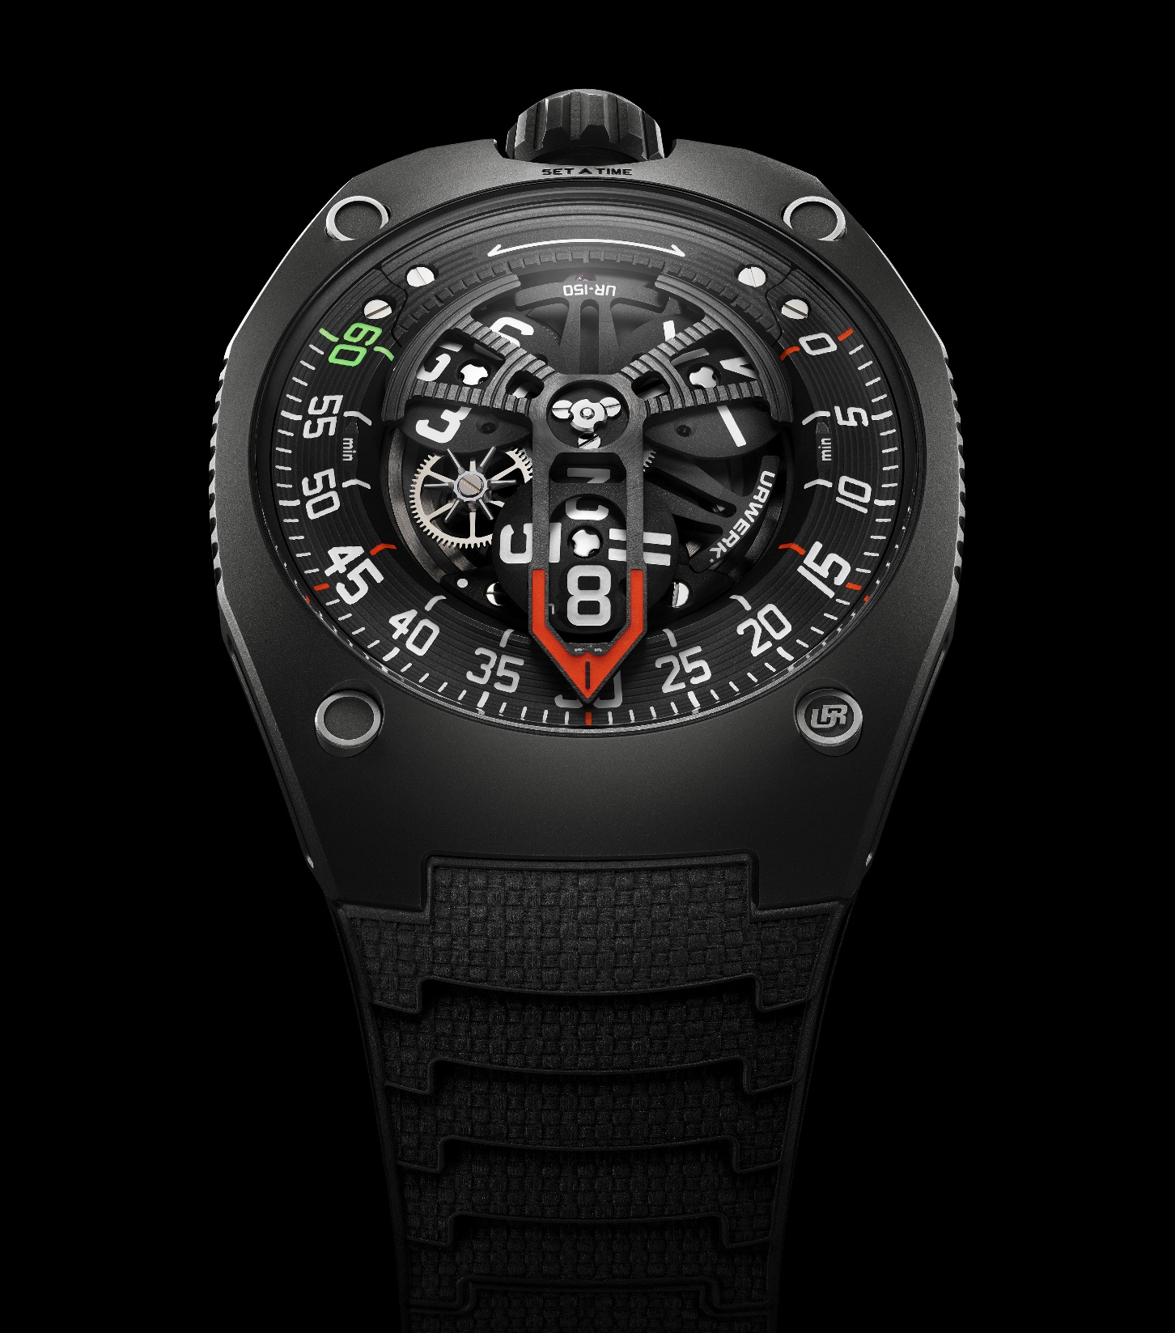

C’est l’une des devises les plus célèbres de Mohamed Ali, le secret de sa réussite : « Float like a butterfly, sting like a bee ». Vole comme un papillon, pique comme une abeille. Une devise totalement assimilée par la nouvelle création d’URWERK. Car cette UR-150-là vole et pique … comme un scorpion. Cette nouvelle création tire son surnom d'une double analogie avec l'arachnide au dard effilé : d'une part, la morphologie de son secteur des minutes, qui se déploie sur 240 degrés et rappelle la queue du scorpion en position d’attaque ; de l'autre, la fulgurance de son aiguille rétrograde des minutes, rapide et redoutable lorsqu’elle frappe au passage de chaque heure.

Hammerhead, Tarantula, Cobra, Scorpion … URWERK a toujours été adepte des analogies animalières peu amènes. « *Nous avons à nouveau choisi un surnom brutal pour notre création, c'est une sale bête, le scorpion. Pourtant le design de la UR-150 est doux. C'est très URWERK, ces appellations hardcore qui cache une réalité cool,* s'amuse Felix Baumgartner, maître horloger et co-fondateur de la maison horlogère*. Nous cherchons à marier les extrêmes car nous sommes tout sauf lisses* » poursuit-il.

Cette UR-150 affiche une large aiguille ajourée encadrant l’index de l'heure active. Sa pointe, elle, suit le rail des minutes. Une fois la 60ème minute écoulée, l'aiguille des heures effectue un saut pour revenir à l’index zéro des minutes. Simultanément, toutes les heures satellites vont pivoter sur elles-mêmes. L’aiguille rétrograde enserrera alors la nouvelle heure active. Et tout ceci en un 1/100ème de seconde !

Le mécanisme rétrograde utilisé ici rappelle celui développé pour les automates mécaniques : un carrousel volant portant les trois satellites des heures suit l’itinéraire imposé par une came. Cette came qui encode les mouvements du carrousel est parcourue en exactement 60 minutes. A la 60ème minute, un ressort URWERK déclenche l’attaque foudroyante de la UR-150 : l'aiguille rétrograde saute de 240°, et simultanément les satellites des heures pivotent sur eux-mêmes de 270°. «*C'est comme un alignement parfait des étoiles, un « Perfect Storm »*, explique Felix Baumgartner. « *Pour entraîner l’ensemble des satellites, guider l’aiguille des heures et que chacun de ces éléments effectuent son saut en temps et en heure nous avons conçu un nouveau système de complication satellite. Il s'articule autour d'un mobile volant qui trouve sa place entre les satellites et le mouvement de base. Il décrypte et suit le fil conducteur d’une came. Nous avons ainsi remplacé notre « classique » dispositif reposant sur des croix de Malte par cette came et un râteau et mis au point un ressort si particulier que nous l’usinons dans nos propres ateliers. Et pour rendre cette explosion de mouvement plus visible, nous avons doublé la distance usuelle entre les index 60 et 0 »* conclue-t-il.

L'affichage de la minute sur la UR-150 est devenu plus ample et ambitieux, passant de l'habituel 120 degrés à un arc de cercle de 240 degrés. Une utilisation optimale de l’énergie est alors cruciale pour garder une isochronie parfaite du mouvement et réaliser ce « *Perfect Storm »*. Ce système rétrograde est ainsi le plus exigeant jamais conçu par URWERK : les masses portées sont les plus importantes, la rapidité et l'inertie les plus violentes, et par conséquent, l’énergie nécessaire pour maîtriser ces différentes forces mobiles inédite. D’où le rôle crucial joué par le régulateur de vitesse placé sur le mobile volant de la UR-150. Cet élément que l’on trouve usuellement sur les montres à sonnerie, vient « lisser » le retour fulgurant de l’aiguille rétrograde.

Parmi les innovations de cette UR-150, le remontage automatique régulé par un double jeu de turbines atteint ici un nouveau stade de développement. Ce rotor plein présente un nouveau profil énergétique et antichoc. « *L’objectif des turbines est d’encaisser des chocs sur le rotor, éviter que ce soit l'axe qui les reçoive.* »

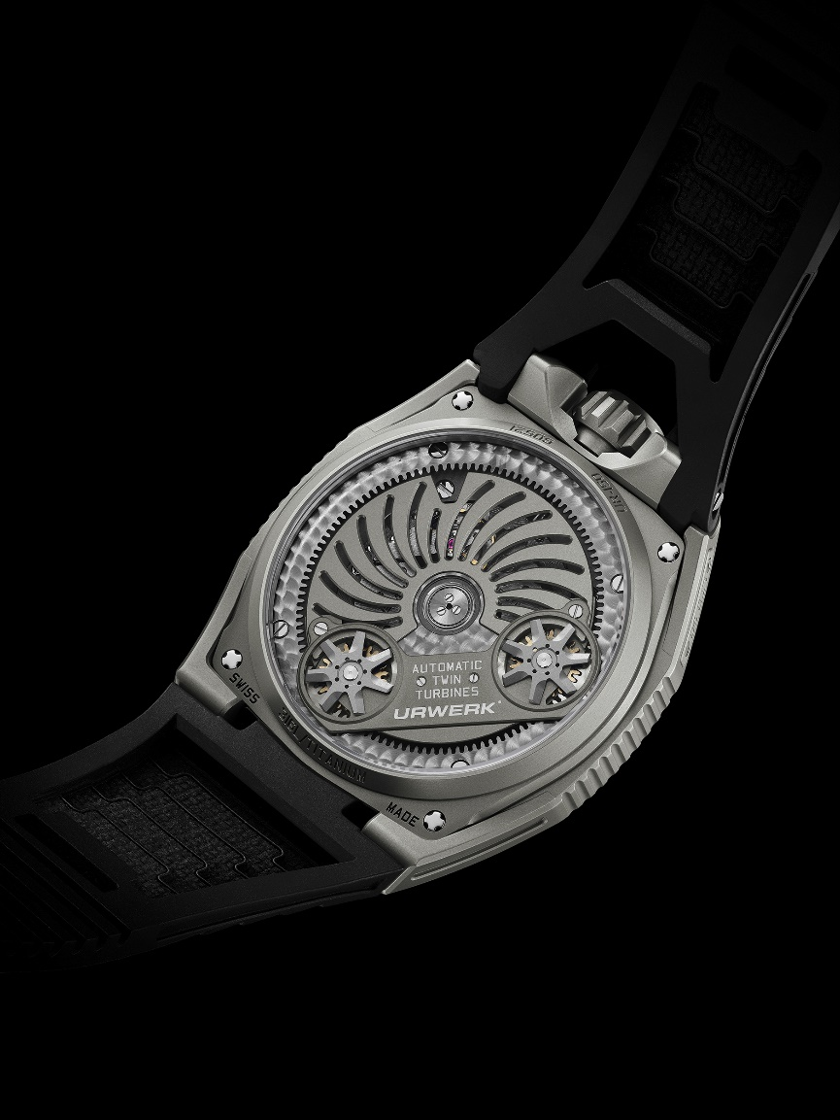

La UR-150 propose également une direction artistique nouvelle. La dureté piquante du surnom « Scorpion » contraste avec l’apparente douceur de cette nouveauté. Une approche différente entamée avec les débuts de la collection 100 : « *C'est un processus évolutif*», explique Martin Frei, Directeur créatif et co-fondateur d'URWERK. « *Nous aimons jouer avec les lignes, mêler les courbes et les angles acérés. Ici, le profil de la boite et du saphir est une section d'une même forme, parfaitement sphérique, et l’aiguille des minutes présente exactement le même galbe. »*

Latéralement, la UR-150 affiche un profil arqué, boîte et verre saphir trouvent leur prolongement dans la courbe du bracelet, sur une même ligne bombée, pour épouser les rondeurs du poignet. Une courbure qui dépasse l'habillage et qui intègre le mouvement lui-même puisque les satellites et l'aiguille des heures sont pareillement inclinés. « *Sur cette UR-150 on lit l’heure sans tordre le poignet. Le présent nous fait face, il nous confronte. Tout relève du détail, d’un jeu de positionnement. La tension entre douceur et la dureté de la mécanique crée l’énergie de cette UR-150,* dit Martin Frei*. L’harmonie n'est pas un sujet qui m'intéresse » assure-t-il « La beauté vient de la contradiction !* »

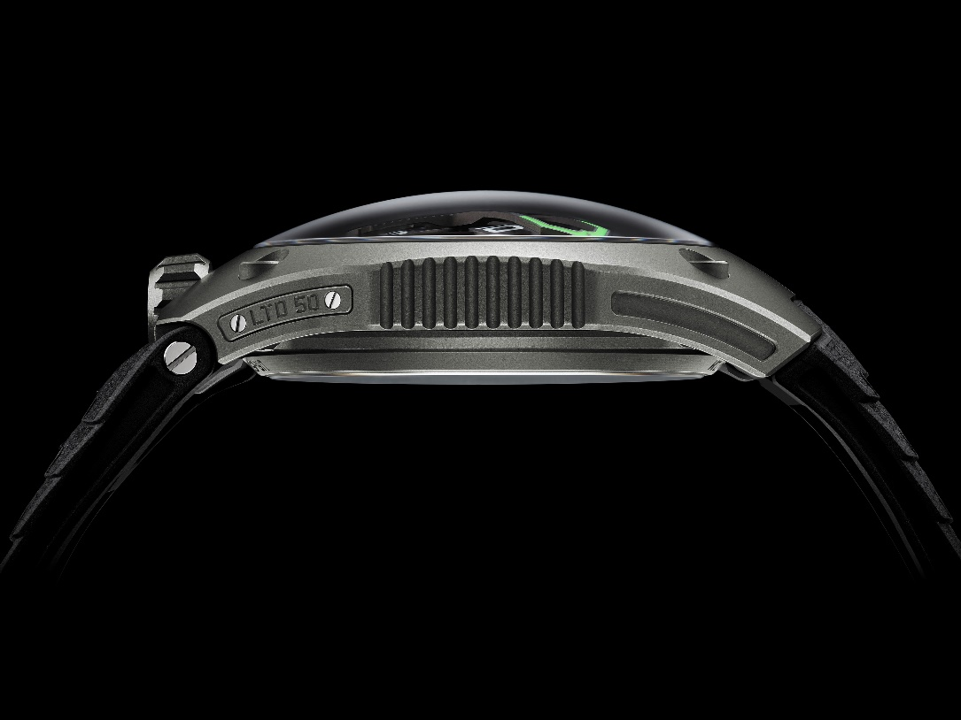

A l’intérieur de ce nouveau corps, URWERK a installé la dernière évolution en date de son mouvement à heures satellite vagabondes. La UR-150 est profondément centrée sur ce moment crucial où une heure devient la suivante. «*C’est une vibration dans le continuum temporel,* poursuit Martin Frei*. Ce moment de retour en arrière est très particulier. Chez URWERK, on adore cet instant, on l'attend et on le regarde*. *Ce d'autant plus qu'il présente une double nature. Car si les minutes défilent lentement, en l’absence d'indicateur des secondes, le flyback de l’aiguille des minutes est soudain, immédiat.*»

La UR-150 sera exécutée en deux variations : Métal et Dark (limitée à 50 pièces chacune)

Spécifications techniques.

|  |  |
| --- | --- |
| **Mouvement** |  |
| Calibre | UR-50.01 avec système de remontage automatique régi par une double turbine |
| Rubis | 38 |
| Fréquence | 28 800v / h - 4Hz |
| Réserve de marche | 43 heures |
| Matériaux | Heures satellites en aluminium montés sur un carrousel en laiton ; aiguille rétrograde en aluminium |
| Finitions | Grainage circulaire, sablage, microbillage, cerclage  Têtes de vis chanfreinées  Index des heures et minutes peints au SuperLumiNova |
| Indications | Heure satellites ; minutes |
|  |  |
| **Boîtier** |  |
| Matériel | Titane sablé puis microbillé et acier pour la version Titan  Titane sablé puis microbillé et acier avec traitement PVD anthracite pour le modèle Dark |
| Dimensions | Largeur : 42.49mm x longueur : 52.31mm x  épaisseur : 14.79mm |
| Verre | Verre saphir |
| Résistance à l'eau | Couronne vissée. Pression testée à 5ATM (50m) |
| Bracelet | Bracelet caoutchouc KISKA |
| **Prix** | *Version Titan* CHF 88’000 (francs suisses / taxe non comprise)  *Version Dark* CHF 89'000 (francs suisses / taxe non comprise) |

Contact presse :

Mme Yacine Sar +41 22 900 2027

[press@urwerk.com](mailto:press@urwerk.com) [www.urwerk.com/press](http://www.urwerk.com/press)

URWERK

« Notre but n’est pas de proposer une énième réinterprétation d’une complication mécanique connue » explique Felix Baumgartner, maître-horloger et cofondateur d’URWERK. « Nos montres sont uniques car chaque modèle a nécessité un effort de conception original. Notre ambition est de repenser les limites traditionnelles de la belle horlogerie et les bousculer pour faire notre chemin » conclue-t-il.

Même déclaration de foi pour Martin Frei, directeur artistique et autre cofondateur d’URWERK, qui conçoit la signature esthétique de chacun des modèles : « Je viens d'un monde où la liberté de création est totale. Je ne suis pas du sérail horloger, aussi tout mon bagage culturel me tient lieu de source d'inspiration ».

Bien qu'URWERK soit une jeune entreprise établie en 1997, elle fait figure de pionnier dans le paysage de l’horlogerie indépendante. Avec une production de150 montres par an, URWERK est un atelier d'artisans où savoir-faire traditionnel et esthétique d’avant-garde coexistent pour le meilleur. URWERK conçoit des montres complexes, contemporaines, à nulles autres pareilles, qui répondent aux critères les plus exigeants de la Haute Horlogerie : recherche et création indépendantes ; matériaux de pointe ; finition main.

Le nom URWERK ancre ses racines en 6000 avant J.C. dans la ville de Ur en Mésopotamie. Les Sumériens, observant l'ombre portée du soleil sur leurs monuments, sont à l’origine de la définition de l’unité de temps telle que nous la connaissons encore aujourd'hui. Coïncidence ou signe des temps, le mot « Ur » signifie également le début, les origines en langue allemande. La dernière syllabe de la signature URWERK est aussi un emprunt à la langue de Goethe, le verbe « werk » ayant la signification de réaliser, travailler, innover. Un hommage au travail constant des maîtres horlogers qui se sont succédé jusqu'à nos jours, façonnant ce que nous appelons aujourd'hui la Haute Horlogerie.